焦炭2009：5阳连攻，围猎空头
黑色系商品中：铁矿石，螺纹钢，焦炭，我一直称呼它们为“黑色三兄弟”，不仅同属黑色系，技术走势更是关联度极高。其中，铁矿石总是充当带头大哥的角色，螺纹居中，焦炭是小弟。本轮上涨，铁矿石一飞冲天，焦炭也在本周一突破前高平台，展开5连阳攻击，跟前期突破平台的铁矿石走势如出一辙。
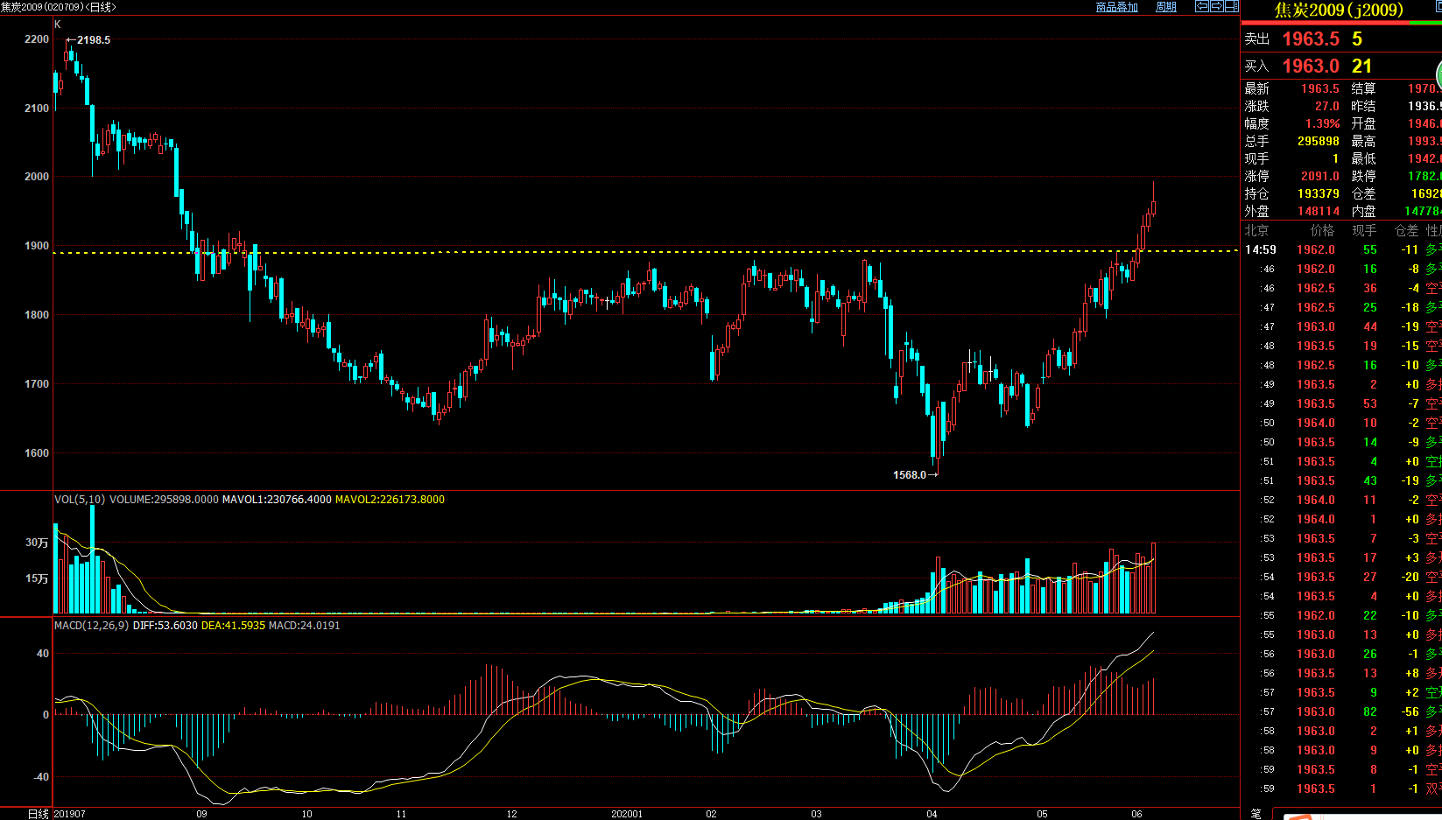
图片数据来源自博易大师

从技术图表的相似度来看，铁矿石和焦炭的主控力量应该是同一批资金，当老大铁矿石拉到一定价格区间时，焦炭立即展开补涨，手法更是雷同。如图所示，价格上穿前高平台后，焦炭迅速上攻，期间并不给空单认错机会，以期将平台之下的空头悉数捕获。
细看近期的5连阳上攻，张弛有度，不疾不徐，温和放量，主力多头常以日内调整完成修复，此种走势对有优势底仓的多头极为有利。但截至昨天下午收盘，大哥铁矿石出现中阴回落，焦炭尾盘涨幅亦收窄，好在全天并未减仓，主多资金仍在其中。短期震荡难免，中长线继续看涨，为避免利润回吐同时又最大限度跟随趋势，建议投资者可把我教给大家的动态止盈操作系统加上去即可应付自如。
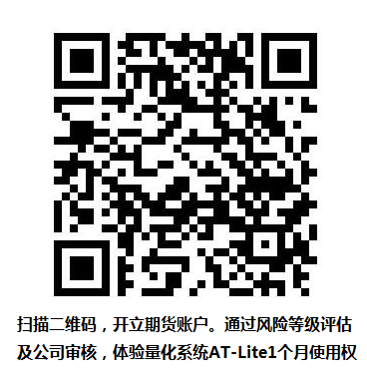

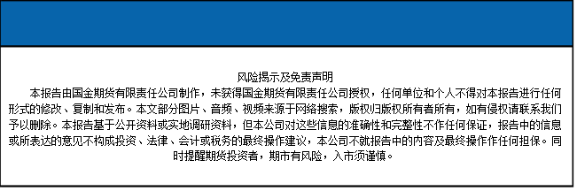
国金期货有限责任公司
联系电话：028-61304631

